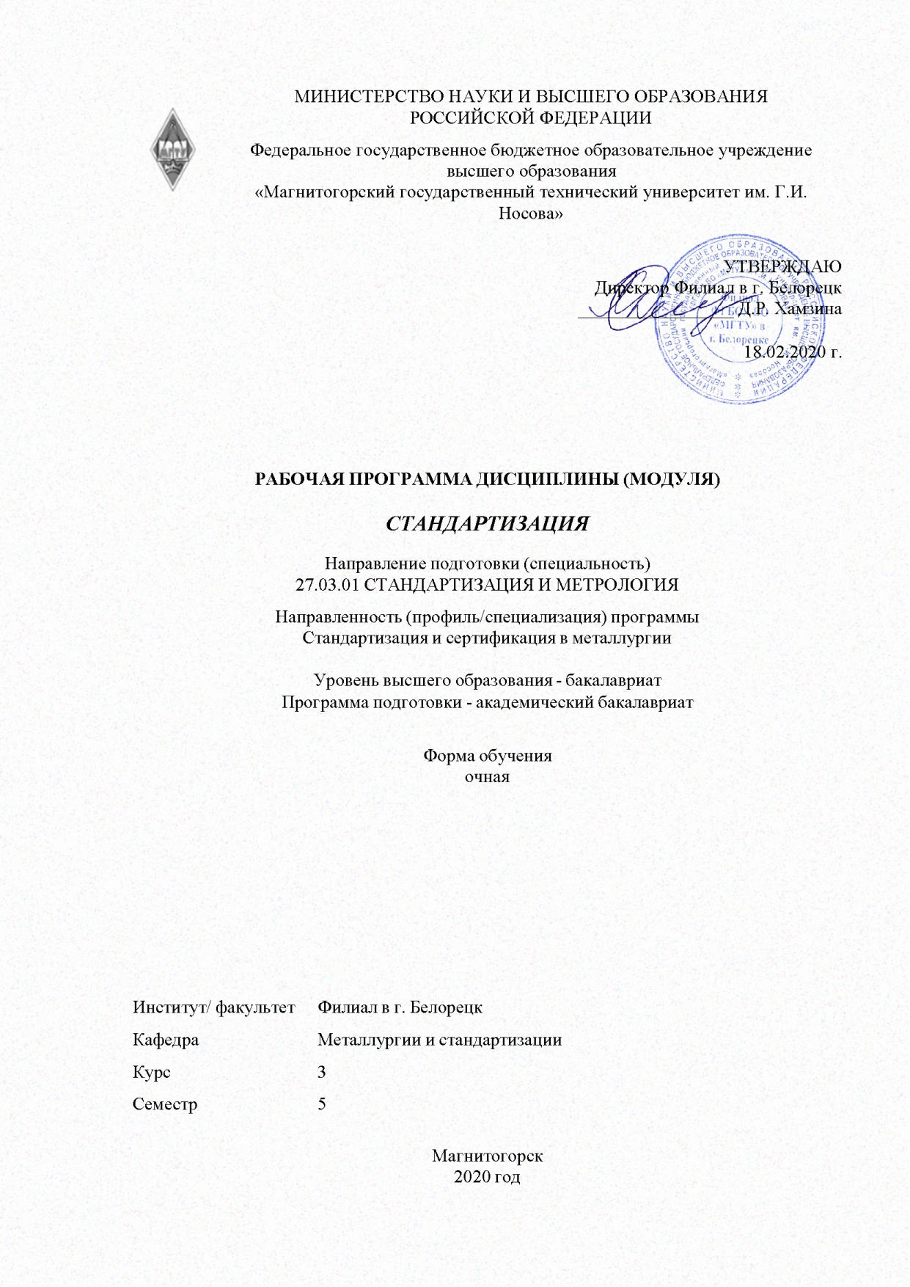

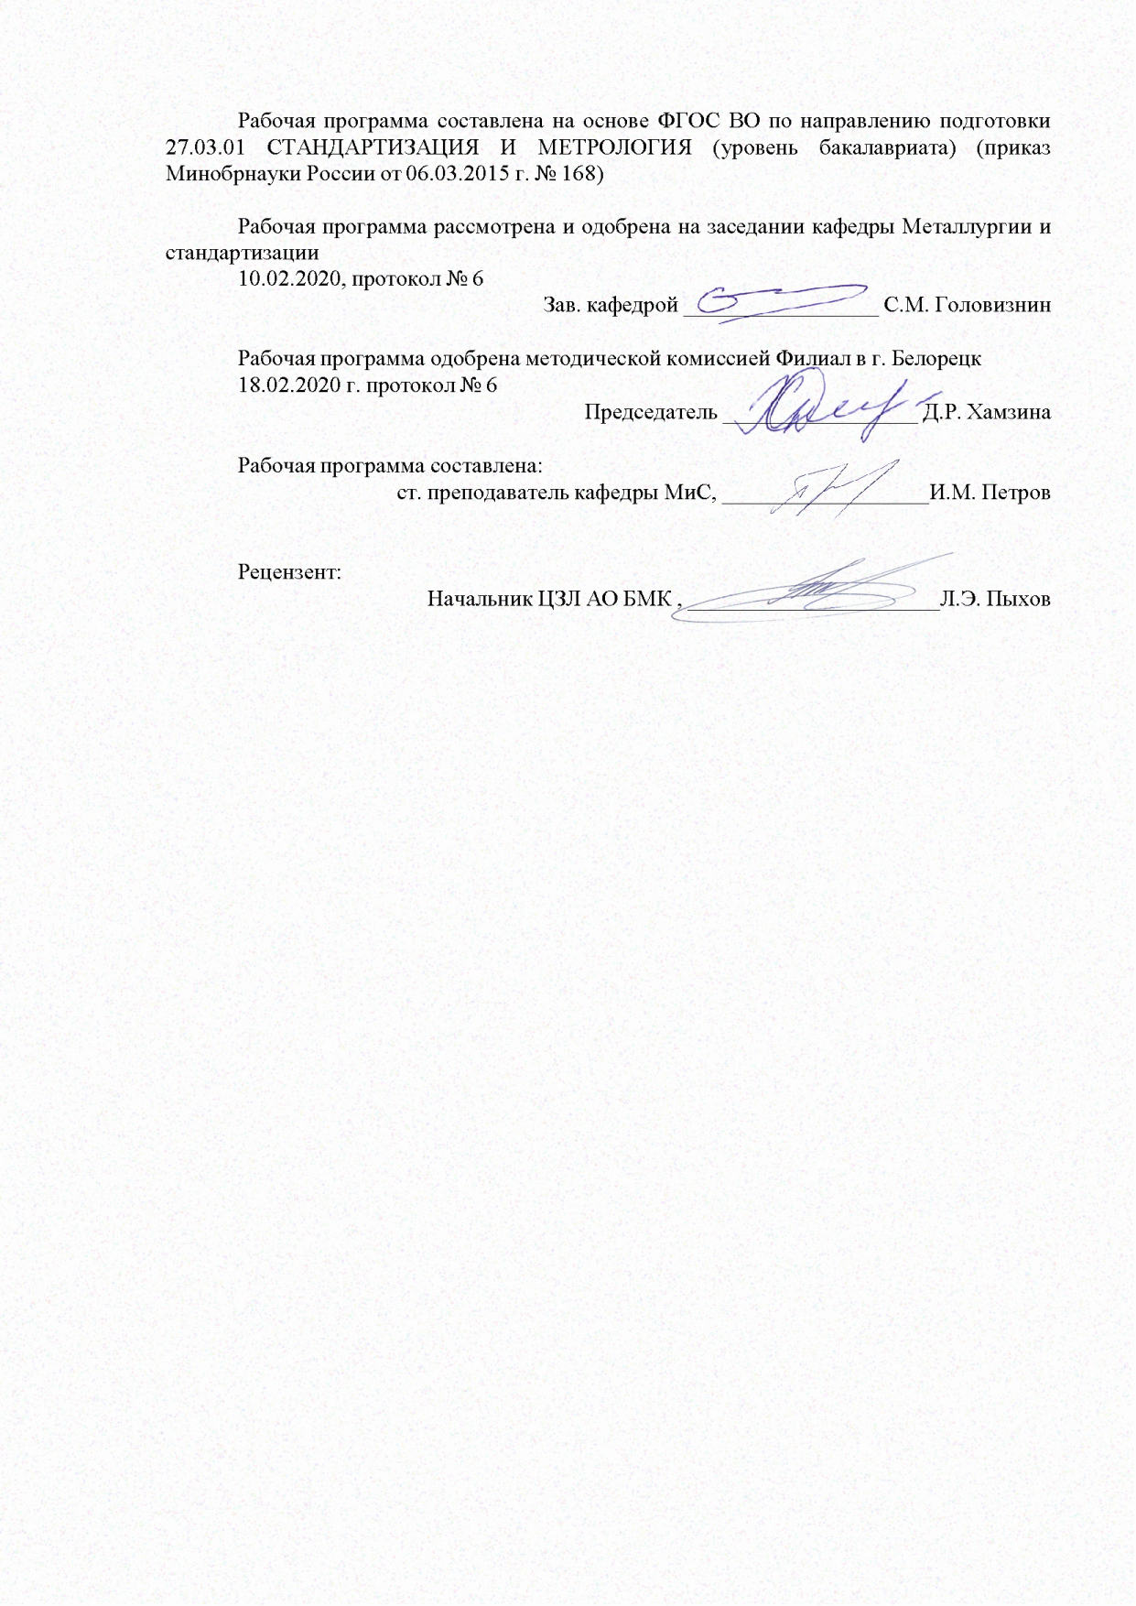

|  |  |
| --- | --- |
| **Лист** **актуализации** **рабочей** **программы** | |
|  |  |
|  | |
|  |  |
|  | |
|  |  |
| Рабочая программа пересмотрена, обсуждена и одобрена для реализации в 2021 - 2022 учебном году на заседании кафедры Металлургии и стандартизации | |
|  |  |
|  | Протокол от __ __________ 20__ г. № __  Зав. кафедрой _________________ С.М. Головизнин |
|  |  |
|  | |
|  |  |
|  | |
|  |  |
| Рабочая программа пересмотрена, обсуждена и одобрена для реализации в 2022 - 2023 учебном году на заседании кафедры Металлургии и стандартизации | |
|  |  |
|  | Протокол от __ __________ 20__ г. № __  Зав. кафедрой _________________ С.М. Головизнин |
|  |  |
|  | |
|  |  |
|  | |
|  |  |
| Рабочая программа пересмотрена, обсуждена и одобрена для реализации в 2023 - 2024 учебном году на заседании кафедры Металлургии и стандартизации | |
|  |  |
|  | Протокол от __ __________ 20__ г. № __  Зав. кафедрой _________________ С.М. Головизнин |
|  |  |
|  | |
|  |  |
|  | |
|  |  |
| Рабочая программа пересмотрена, обсуждена и одобрена для реализации в 2024 - 2025 учебном году на заседании кафедры Металлургии и стандартизации | |
|  |  |
|  | Протокол от __ __________ 20__ г. № __  Зав. кафедрой _________________ С.М. Головизнин |

|  |  |
| --- | --- |
| **1** **Цели** **освоения** **дисциплины** **(модуля)** | |
| Целями освоения дисциплины «Стандартизация» являются формирование знаний о деятельности по стандартизации, организациях по стандартизации, категориях и видах нормативной документации, национальной и международной стандартизации, технических комитетах по стандартизации; правилах и порядке разработки нормативной документации различного уровня. | |
|  |  |
| **2** **Место** **дисциплины** **(модуля)** **в** **структуре** **образовательной** **программы** | |
| Дисциплина Стандартизация входит в базовую часть учебного плана образовательной программы.  Для изучения дисциплины необходимы знания (умения, владения), сформированные в результате изучения дисциплин/ практик: | |
| Метрология | |
| Введение в отрасль | |
| Основы технического регулирования | |
| Знания (умения, владения), полученные при изучении данной дисциплины будут необходимы для изучения дисциплин/практик: | |
| Управление качеством | |
| Квалиметрия | |
| Технология разработки стандартов и нормативной документации | |
| Системы качества | |
|  |  |
| **3** **Компетенции** **обучающегося,** **формируемые** **в** **результате** **освоения**  **дисциплины** **(модуля)** **и** **планируемые** **результаты** **обучения** | |
| В результате освоения дисциплины (модуля) «Стандартизация» обучающийся должен обладать следующими компетенциями: | |
|  |  |
| Структурный  элемент  компетенции | Планируемые результаты обучения |
| ПК-1 способностью участвовать в разработке проектов стандартов, методических и нормативных материалов, технической документации и в практической реализации разработанных проектов и программ, осуществлять контроль за соблюдением установленных требований, действующих норм, правил и стандартов | |
| Знать | основы технического регулирования; принципы и методы стандартизации; организацию работ по стандартизации; законодательные и нормативные правовые акты, методические материалы в области стандартизации и требования к ним |
| Уметь | применять методы и принципы стандартизации при разработке нормативных документов для взаимодействия предприятий |
| Владеть | применять методы и принципы стандартизации при разработке нормативных документов для взаимодействия предприятий |
| ПК-11 способностью участвовать в планировании работ по стандартизации и сертификации, систематически проверять соответствие применяемых на предприятии (в организации) стандартов, норм и других документов действующим правовым актам и передовым тенденциям развития технического регулирования | |
| Знать | основополагающие стандарты РФ; систему государственного надзора, межведомственного и ведомственного контроля за техническими регламентами, стандартами и единством измерений; основы межгосударственной стандартизации |

|  |  |
| --- | --- |
| Уметь | организовывать взаимодействие организаций в пределах СНГ по разра-ботке стандартов и др. нормативных документов; организовывать разработку межгосударственных стандартов и нормативных документов с учётом стандартов РФ и ИСО |
| Владеть | навыками использования информационно-справочных систем в области стандартизации; навыками электронного документооборота предприятия и организаций |
| ОПК-1 способностью решать стандартные задачи профессиональной деятельности на основе информационной и библиографической культуры с применением информационно-коммуникационных технологий и с учетом основных требований информационной безопасности | |
| Знать | информационно-коммуникационные технологии, применяемые для ре-шения стандартных задач профессиональной деятельности; |
| Уметь | учитывать основные требования информационной безопасности при решении профессиональных задач |
| Владеть | способностью решать стандартные задачи профессиональной деятельно-сти на основе информационной и библиографической культуры с применением информационно-коммуникационных технологий и с учетом основных требований информационной безопасности |

|  |  |  |  |  |  |  |  |  |  |
| --- | --- | --- | --- | --- | --- | --- | --- | --- | --- |
|  | **4.** **Структура,** **объём** **и** **содержание** **дисциплины** **(модуля)** | | | | | | | | |
| Общая трудоемкость дисциплины составляет 5 зачетных единиц 180 акад. часов, в том числе:  – контактная работа – 76,1 акад. часов:  – аудиторная – 72 акад. часов;  – внеаудиторная – 4,1 акад. часов  – самостоятельная работа – 68,2 акад. часов;  – подготовка к экзамену – 35,7 акад. часа  Форма аттестации - экзамен | | | | | | | | | |
|  |  |  |  |  |  |  |  |  |  |
| Раздел/ тема  дисциплины | | Семестр | Аудиторная  контактная работа  (в акад. часах) | | | Самостоятельная работа студента | Вид самостоятельной  работы | Форма текущего контроля успеваемости и  промежуточной аттестации | Код компетенции |
| Лек. | лаб.  зан. | практ. зан. |
| 1. Содержание дисциплины | | |  | | | | | | |
| 1.1 Общие сведения о стандартизации | | 5 | 6 |  | 6 | 11 | самостоятельное изучение учебной литературы | Практическое занятие, устный опрос (собеседование) | ПК-1, ПК-11, ОПК-1 |
| 1.2 Цели, задачи, принципы и функции стандартизации | | 6 |  | 6 | 11 | самостоятельное изучение учебной литературы | Устный опрос (собеседование), контрольная работа. | ПК-1, ПК-11, ОПК-1 |
| 1.3 Методы стандартизации | | 6 |  | 6/6И | 11 | самостоятельное изучение учебной литературы | Практическое занятие, устный опрос (собеседование) | ПК-1, ПК-11, ОПК-1 |
| 1.4 Организации по стандартизации. Росстандарт. ИСО. Технические комитеты по стандартизации | | 6 |  | 6/6И | 11 | самостоятельное изучение учебной литературы | Практическое занятие, устный опрос (собеседование) | ПК-1, ПК-11, ОПК-1 |
| 1.5 Система стандартизации в РФ | | 6 |  | 6/6И | 12 | самостоятельное изучение учебной литературы | Практическое занятие, устный опрос (собеседование) | ПК-1, ПК-11, ОПК-1 |
| 1.6 Категории и виды нормативных документов по стандартизации. Государственный надзор за соблюдением требований национальных стандартов | | 6 |  | 6 | 12,2 | самостоятельное изучение учебной литературы  Выполнение домашнего задания | Практическое занятие, устный опрос (собеседование)  Защита работы | ПК-1, ПК-11, ОПК-1 |
| Итого по разделу | | | 36 |  | 36/18И | 68,2 |  |  |  |
| Итого за семестр | | | 36 |  | 36/18И | 68,2 |  | экзамен |  |
| Итого по дисциплине | | | 36 |  | 36/18И | 68,2 |  | экзамен | ПК-1,ПК- 11,ОПК-1 |

|  |
| --- |
| **5** **Образовательные** **технологии** |
|  |
| В преподавании используются как традиционные (пассивные и активные), так и инновационные (интерактивные) педагогические технологии, которые требуют более активного участия студентов в образовательном процессе. Преподавание дисциплины (модулей) осуществляется в форме курсов, составленных на основе результатов научных исследований, проводимых организацией, в том числе с учетом региональных особенностей профессиональной деятельности выпускников и потребностей работодателей.  Традиционные образовательные технологии ориентируются на организацию образовательного процесса, предполагающую прямую трансляцию знаний от преподавателя к студенту (преимущественно на основе объяснительно-иллюстративных методов обучения). Учебная деятельность студента носит в таких условиях, как правило, репродуктивный характер.  Формы учебных занятий с использованием традиционных технологий: информационная лекция, семинар, практическое занятие.  Технологии проблемного обучения: проблемная лекция, практическое занятие в форме практикума, практическое занятие на основе кейс-метода.  Технологии проектного обучения:  Исследовательский проект – структура приближена к формату научного исследования (доказательство актуальности темы, определение научной проблемы, предмета и объекта исследования, целей и задач, методов, источников, выдвижение гипотезы, обобщение результатов, выводы, обозначение новых проблем).  Творческий проект, как правило, не имеет детально проработанной структуры; учебно-познавательная деятельность студентов осуществляется в рамках рамочного задания, подчиняясь логике и интересам участников проекта, жанру конечного результата (газета, фильм, праздник, издание, экскурсия и т.п.).  Информационный проект – учебно-познавательная деятельность с ярко выраженной эвристической направленностью (поиск, отбор и систематизация информации о ка-ком-то объекте, ознакомление участников проекта с этой информацией, ее анализ и обобщение для презентации более широкой аудитории).  Интерактивные технологии: лекция «обратной связи» – лекция–провокация (изложение материала с заранее запланированными ошибками), лекция-беседа, лекция-дискуссия, семинар-дискуссия.  Интерактивные технологии основаны на взаимодействии студентов не только с преподавателем, но и друг с другом. Более того, студенты доминируют в образовательном процессе, преподаватель организует и направляет деятельность студентов на достижение поставленной цели.  Информационно-коммуникационные образовательные технологии: лекция-визуализация – изложение содержания сопровождается презентацией (демонстрацией учебных материалов, представленных в различных знаковых системах, в т.ч. иллюстративных, графических, аудио- и видеоматериалов); практическое занятие в форме презентации – представление результатов проектной или исследовательской деятельности с использованием специализированных программных сред.  На лекциях и семинарах используются презентации, предполагающие не механическое запоминание учебного материала, а поиск решения, поставленных в ходе их демонстрации, конкретных исторических проблем. Такие занятия проводятся в компьютерных классах и при самостоятельной работе с тренажерами в режиме on-line. |
|  |
| **6** **Учебно-методическое** **обеспечение** **самостоятельной** **работы** **обучающихся** |
| Представлено в приложении 1. |

|  |
| --- |
| **7** **Оценочные** **средства** **для** **проведения** **промежуточной** **аттестации** |
| Представлены в приложении 2. |
|  |
| **8** **Учебно-методическое** **и** **информационное** **обеспечение** **дисциплины** **(модуля)** |
| **а)** **Основная** **литература:** |
| 1. Метрология, стандартизация и сертификация : учебник / И.А. Иванов, С.В. Урушев, Д.П. Кононов [и др.] ; под редакцией И.А. Иванова, С.В. Урушева. — Санкт-Петербург : Лань, 2019. — 356 с. — ISBN 978-5-8114-3309-4. — Текст : электронный // Электронно-библиотечная система «Лань» : [сайт]. — URL: https://e.lanbook.com/book/113911 (дата обращения: 23.10.2019). — Режим доступа: для авториз. пользователей.  2. Воробьева, Г.Н. Метрология, стандартизация и сертификация : учебное пособие / Г.Н. Воробьева, И.В. Муравьева. — Москва : МИСИС, 2015. — 108 с. — ISBN 978-5-87623-876-4. — Текст : электронный // Электронно-библиотечная система «Лань» : [сайт]. — URL: https://e.lanbook.com/book/69774 (дата обращения: 23.10.2019). — Режим доступа: для авториз. пользователей. |
|  |
| **б)** **Дополнительная** **литература:** |
| 1. Некрасова, С. А. Метрология, стандартизация и сертификация: конспект лекций [Электронный ресурс] : учебное пособие / С. А. Некрасова, Д. Д. Хамидулина ; МГТУ. - Магнитогорск : МГТУ, 2012. - 1 электрон. опт. диск (CD-ROM). - Режим доступа: https://magtu.informsystema.ru/uploader/fileUpload?name=42.pdf&show=dcatalogues/1/1121204/42.pdf&view=true. - Макрообъект.  2. Самарина, И. Г. Основы метрологии, стандартизации и сертификации [Электронный ресурс] : учебное пособие / И. Г. Самарина, Т. Г. Сухоносова ; МГТУ. - Магнитогорск : МГТУ, 2016. - 1 электрон. опт. диск (CD-ROM). - Режим доступа: https://magtu.informsystema.ru/uploader/fileUpload?name=2872.pdf&show=dcatalogues/1/1134039/2872.pdf&view=true. - Макрообъект.  3. Радкевич, Я.М. Метрология, стандартизация и сертификация [Электронный ресурс] : учебник / Я.М. Радкевич. — Москва : Горная книга, 2003. — 788 с. — Режим доступа: https://e.lanbook.com/book/3219. — Загл. с экрана. ISBN 5-7418-0201-X  5. Виноградова, А.А. Законодательная метрология [Электронный ресурс] : учебное пособие / А.А. Виноградова, И.Е. Ушаков. — Санкт-Петербург : Лань, 2018. — 92 с. — Режим доступа: https://e.lanbook.com/book/106874. — Загл. с экрана. ISBN 978-5-8114-3416-9 |
|  |
| **в)** **Методические** **указания:** |
| 1. Вайскробова, Е. С. Метрология, стандартизация и подтверждение соответствия [Электронный ресурс] : метод. указания по выполнению контрольных работ / Е. С. Вайскробова ; МГТУ. - Магнитогорск : МГТУ, 2012. - 1 электрон. опт. диск (CD-ROM). - Режим доступа: https://magtu.informsystema.ru/uploader/fileUpload?name=1255.pdf&show=dcatalogues/1/1123433/1255.pdf&view=true. - Макрообъект.  2. Метрология, стандартизация и сертификация. Практикум [Электронный ресурс] : учебное пособие / В.Н. Кайнова [и др.]. — Санкт-Петербург : Лань, 2015. — 368 с. — Режим доступа: https://e.lanbook.com/book/61361. — Загл. с экрана. ISBN 978-5-8114-1832-9 |
|  |
| **г)** **Программное** **обеспечение** **и** **Интернет-ресурсы:** |
|  |

|  |  |  |  |  |
| --- | --- | --- | --- | --- |
| **Программное** **обеспечение** | | | | |
|  | Наименование ПО | № договора | Срок действия лицензии |  |
|  | 7Zip | свободно распространяемое ПО | бессрочно |  |
|  | MS Office 2007(Белорецк) | К-171-09 от 18.10.2009 | бессрочно |  |
|  | MS Windows 7(Белорецк) | К-171-09 от 18.10.2009 | бессрочно |  |
|  |  |  |  |  |
| **Профессиональные** **базы** **данных** **и** **информационные** **справочные** **системы** | | | | |
|  | Название курса | | Ссылка |  |
|  | Электронная база периодических изданий East View Information Services, ООО «ИВИС» | | https://dlib.eastview.com/ |  |
|  |  |
|  | Национальная информационно-аналитическая система – Российский индекс научного цитирования (РИНЦ) | | URL: https://elibrary.ru/project_risc.asp |  |
|  | Поисковая система Академия Google (Google Scholar) | | URL: https://scholar.google.ru/ |  |
|  | Федеральное государственное бюджетное учреждение «Федеральный институт промышленной собственности» | | URL: http://www1.fips.ru/ |  |
|  | Российская Государственная библиотека. Каталоги | | https://www.rsl.ru/ru/4readers/catalogues/ |  |
|  | Электронные ресурсы библиотеки МГТУ им. Г.И. Носова | | http://magtu.ru:8085/marcweb2/Default.asp |  |
| **9** **Материально-техническое** **обеспечение** **дисциплины** **(модуля)** | | | | |
|  |  |  |  |  |
| Материально-техническое обеспечение дисциплины включает: | | | | |
| Учебные аудитории для проведения занятий лекционного типа Мультимедийные средства хранения, передачи и представления информации.  Учебные аудитории для проведения практических занятий, групповых и индивидуальных консультаций, текущего контроля и промежуточной аттестации Доска, мультимедийный проектор, экран  Учебные аудитории для выполнения курсового проектирования, помещения для самостоятельной работы обучающихся Персональные компьютеры с пакетом MS Office, выходом в Интернет и с доступом в электронную информационно-образовательную среду университета  Помещение для хранения и профилактического обслуживания учебного оборудования Стеллажи для хранения учебно-наглядных пособий и учебно-методической документации. | | | | |
|

**Приложение 1**

**Учебно-методическое обеспечение самостоятельной работы обучающихся**

По дисциплине «Стандартизация» предусмотрена аудиторная и внеаудиторная самостоятельная работа обучающихся.

Аудиторная самостоятельная работа студентов предполагает:

- проведение Входного контроля, предусматривающего оценку знаний студентов, полученных при изучении дисциплин: Управление качеством, Основы технического регулирования, Метрология, Метрологическая экспертиза технической документации, Технология металлов и регламентирующие стандарты.

Внеаудиторная самостоятельная работа обучающихся осуществляется в виде изучения литературы по соответствующему разделу с проработкой материала; выполнения домашних заданий и написания рефератов.

**Примерный перечень тем домашнего задания:**

**1.**Провести анализ содержанияГОСТ на продукцию (по согласованию с преподавателем) по плану:

* принадлежность к классификационной группе;
* разработчики стандарта;
* технический комитет по профилю изделия;
* сроки разработки, утверждения, изменения;
* область применения;
* ссылки на другие стандарты.

**Примерный перечень рефератов:**

1. История стандартизации в машиностроении.

2. История стандартизации в сталелитейном производстве.

3. История стандартизации листового проката.

4. История стандартизации фасонного проката.

5. История стандартизации метизов промышленного назначения.

6. История стандартизации машиностроительного крепежа.

7. Деятельность в области стандартизации негосударственных организаций в РФ.

8. Национальная система стандартизации страны (Германия, Франция, Япония, Великобритания, США, др.)

**Приложение 2**

**Оценочные средства для проведения промежуточной аттестации**

**а) Планируемые результаты обучения и оценочные средства для проведения промежуточной аттестации:**

| Структурный элемент  компетенции | Планируемые результаты обучения | Оценочные средства |
| --- | --- | --- |
| **ОПК-1 - способностью решать стандартные задачи профессиональной деятельности на основе информационной и библиографической культуры с применением** **информационно-коммуникационных технологий и с учетом основных требований информационной безопасности** | | |
| Знать | информационно-коммуникационные технологии, применяемые для решения стандартных задач профессиональной деятельности; | 1. Перечислить информационно-правовые системы, использующиеся в системе стандартизации. |
| Уметь | учитывать основные требования информационной безопасности при решении профессиональных задач | 1. Порядок регистрации и доступа в информационно-правовых системах, использующихся в системе стандартизации. |
| Владеть | способностью решать стандартные задачи профессиональной деятельности на основе информационной и библиографической культуры с применением информационно-коммуникационных технологий и с учетом основных требований информационной безопасности | 1. Интерфейс информационно-правовых систем, использующихся в системе стандартизации. |
| **ПК-1 - способностью участвовать в разработке проектов стандартов, методических и нормативных материалов, технической документации и в практической реализации разработанных проектов и программ, осуществлять контроль за соблюдением установленных требований, действующих норм, правил и стандартов** | | |
| Знать | основы технического регулирования; принципы и методы стандартизации; организацию работ по стандартизации; законодательные и нормативные правовые акты, методические материалы в области стандартизации и требования к ним | *Теоретические вопросы к экзамену:*   1. Виды нормативных документов по стандартизации. 2. Что представляет собой национальный стандарт? 3. Категории стандартов. 4. Виды стандартов. 5. Технические условия. Назначение, применение и разработка технических условий. 6. Стандарты организаций |
| Уметь | применять методы и принципы стандартизации при разработке нормативных документов для взаимодействия предприятий | *Практические задания к экзамену:*  1. Порядок разработки технических регламентов.  2. Порядок разработки стандартов  -российских;  -межгосударственных;  -ИСО. |
| Владеть | применять методы и принципы стандартизации при разработке нормативных документов для взаимодействия предприятий | 1. Стандарты на испытания металлопродукции.  2. Стандарты на упаковку и маркировку металлопродукции.  3. Стандарты по надёжности металлопродукции. |
| **ПК-11 - способностью участвовать в планировании работ по стандартизации и сертификации, систематически проверять соответствие применяемых на предприятии (в организации) стандартов, норм и других документов действующим правовым актам и передовым тенденциям развития технического регулирования** | | |
| Знать | основополагающие стандарты РФ; систему государственного надзора, межведомственного и ведомственного контроля за техническими регламентами, стандартами и единством измерений; основы межгосударственной стандартизации | *Теоретические вопросы к экзамену:*   1. Стандартизация. 2. Цели стандартизации. 3. Задачи стандартизации. 4. Принципы стандартизации. 5. Функции стандартизации. 6. Методы стандартизации. 7. Система стандартизации в Российской Федерации. 8. Основные цели, задачи и функции Росстандарта. 9. Технические комитеты по стандартизации. 10. Международная организация по стандартизации. 11. Государственный надзор за соблюдением требований национальных стандартов. 12. Техническое регулирование. Взаимосвязь деятельности по стандартизации и техническому регулированию. 13. Межгосударственная стандартизация 14. Региональная стандартизация 15. Единая система классификации и кодирования ТЭИ 16. Стандартизация услуг 17. Профессиональные стандарты |
| Уметь | организовывать взаимодействие организаций в пределах СНГ по разработке стандартов и др. нормативных документов; организовывать разработку межгосударственных стандартов и нормативных документов с учётом стандартов РФ и ИСО | *Практические задания к экзамену:*  1. Составить примерный план разработки стандарта РФ на продукцию по согласованию с преподавателем, включающий:  -календарный план работ;  -список организаций, задействованных в разработке,  -структуру документа.  2. Изложить порядок разработки стандартов в соответствии с Законом «О стандартизации в РФ»  3. Изложить порядок разработки межгосударственных стандартов в соответствии с основополагающими стандартами.  4.Изложить порядок разработки стандартов ИСО |
| Владеть | навыками использования информационно-справочных систем в области стандартизации; навыками электронного документооборота предприятия и организаций | 1. Использую систему Norma CS и Консультант сделать обзор технических регламентов и стандартов на заданную группу продукции металлургии. |

**б) Порядок проведения промежуточной аттестации, показатели и критерии**

**оценивания:**

Промежуточная аттестация по дисциплине включает теоретические вопросы, позволяющие оценить уровень усвоения обучающимися знаний и степень сформированности умений и владений, проводится в форме экзамена.

Экзамен по данной дисциплине проводится в устной форме по экзаменационным билетам, каждый из которых включает 2 теоретических вопроса и одно практическое задание.

**Показатели и критерии оценивания экзамена:**

– на оценку **«отлично»** (5 баллов) – обучающийся демонстрирует высокий уровень сформированности компетенций, всестороннее, систематическое и глубокое знание учебного материала, свободно выполняет практические задания, свободно оперирует знаниями, умениями, применяет их в ситуациях повышенной сложности.

– на оценку **«хорошо»** (4 балла) – обучающийся демонстрирует средний уровень сформированности компетенций: основные знания, умения освоены, но допускаются незначительные ошибки, неточности, затруднения при аналитических операциях, переносе знаний и умений на новые, нестандартные ситуации.

– на оценку **«удовлетворительно»** (3 балла) – обучающийся демонстрирует пороговый уровень сформированности компетенций: в ходе контрольных мероприятий допускаются ошибки, проявляется отсутствие отдельных знаний, умений, навыков, обучающийся испытывает значительные затруднения при оперировании знаниями и умениями при их переносе на новые ситуации.

– на оценку **«неудовлетворительно»** (2 балла) – обучающийся демонстрирует знания не более 20% теоретического материала, допускает существенные ошибки, не может показать интеллектуальные навыки решения простых задач.

– на оценку **«неудовлетворительно»** (1 балл) – обучающийся не может показать знания на уровне воспроизведения и объяснения информации, не может показать интеллектуальные навыки решения простых задач.